Лабораторная работа №9. Программирование цикла. Обработка аргументов коммандной строки

Дисциплина: Архитектура ЭВМ

Алексей Назаров НММбд-02-22

Содержание

# 1 Цель работы

Приобретение навыков написания программ с использованием циклов и обработкой аргументов командной строки.

# 2 Выполнение лабораторной работы

Создадим каталог для программ лабораторной №9, создадим в нем файл.

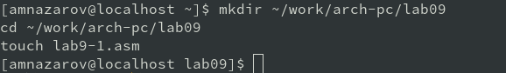

Рис. 1: Создание файла

Введем код из листинга 9.1

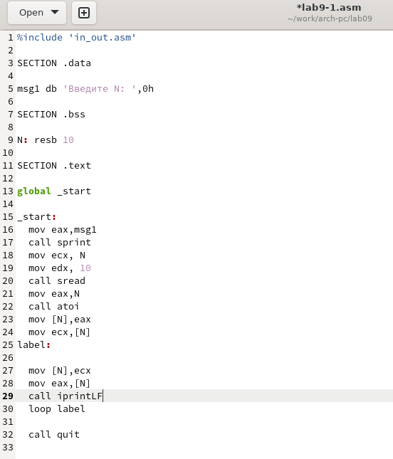

Рис. 2: Текст из листинга 9.1

Запустим код и введем 5

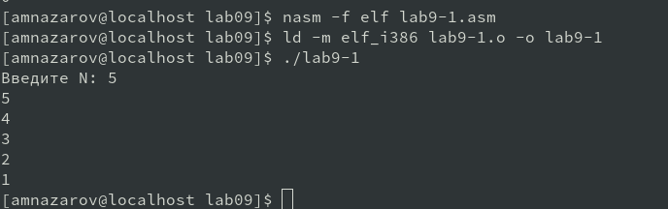

Рис. 3: Исполнение lab9-1.asm

## 2.1 Изменим текст программы следующим образом:

Добавим строчку с уменьшением ecx

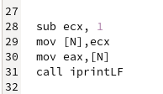

Рис. 4: Измененный текст программы

Исполним программу.

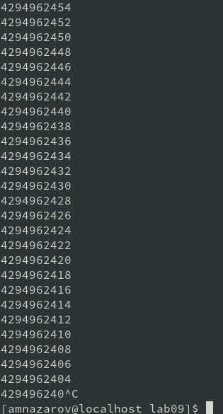

Рис. 5: Запуск измененный программы

Как видим, программа начала выводить очень большие числа, потому что произошло переполнение буффера. Когда мы от 0 отняли 1.

## 2.2 Изменим код и добавим push и pop.

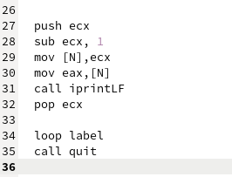

Рис. 6: Измененный код lab9-1

Исполним и посмотрим на результат.

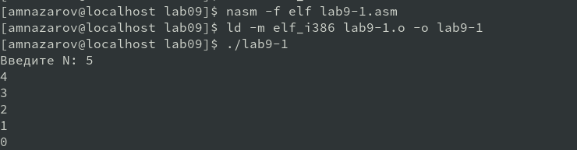

Рис. 7: Запустим измененный код

Видим, что выводится 4 3 2 1, так как мы уменьшили значение ecx на 1, но переполнения буффера не случилось.

## 2.3 Вывод на экран аргументов коммандной строки

Введем в файл lab9-2.asm листинг 9.2

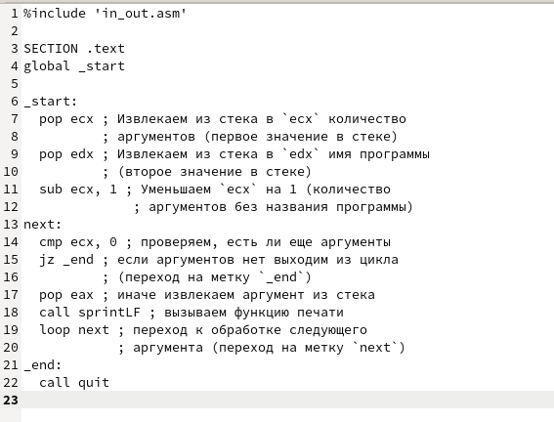

Рис. 8: Текст lab9-2.asm

Странслируем, слинкуем и запустим программу.

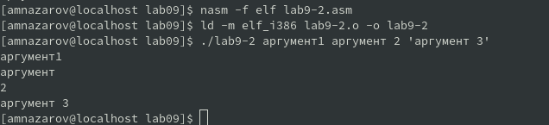

Рис. 9: Запуск lab9-2

Для четырех аргументов вывелось 4 строки.

## 2.4 Вычисление суммы аргументов коммандной строки.

Напишем текст из листинга 9.3 в файл lab9-3.asm.

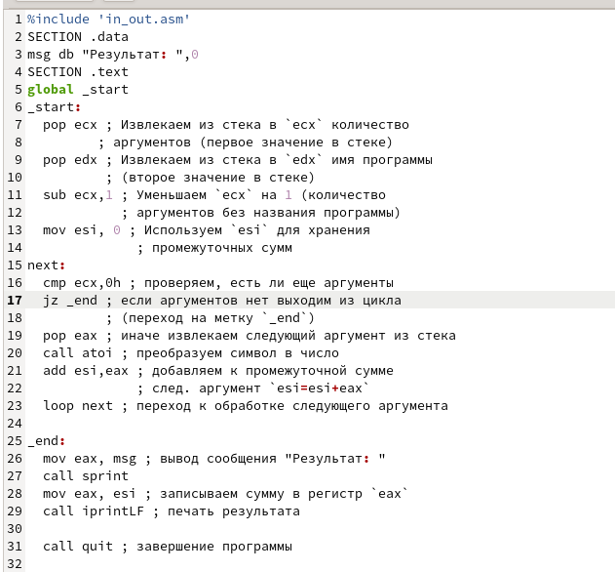

Рис. 10: код lab9-3.asm

Скомпилируем и запустим lab9-3 с аргументами (12 13 7 10 5)

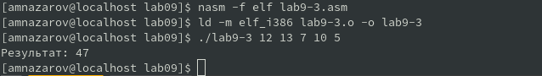

Рис. 11: Запуск lab9-3

Программа вывела сумму аргументов

## 2.5 Вычисление произведение аргументов коммандной строки

Скопируем файл lab9-3.asm в lab9-3.1.asm и изменим следующие строчки:

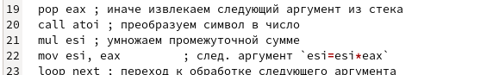

Рис. 12: Измененный код lab9-3.1.asm

Запустим программу lab9-3.1 с аргументами 1 2 3 4 и 1 2 3 4 5

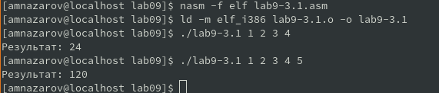

Рис. 13: Запуск программы lab9-3.1

# 3 Задание для самостоятельной работы.

Мой вариант 13, поэтому напишем программу которая будет вычеслять сумму функций f(x) = 12x - 7 от значений аргументов, введенных в коммандной строке.

Напишем программу в файл lab9-4.asm по вычислению этой функции

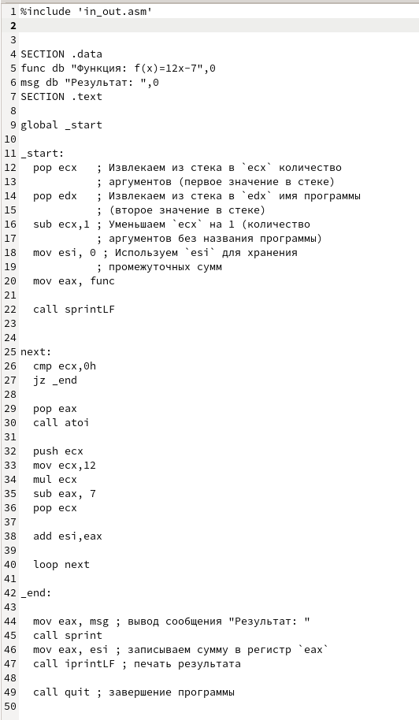

Рис. 14: Код программы lab9-4.asm

Скомпилируем и запустим программу с аргументами 1 2 3 4.

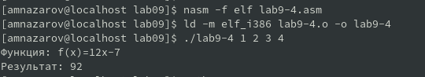

Рис. 15: Запуск lab9-4

# 4 Выводы

Мы приобрели навыки написание программ с использованием циклов и обработткой аргументов коммандной строки.